《诊断管理》详细设计说明
日期 | 版本号 | 修改人员 | 内容
2021.5.18 | V1.0 | 刘玮熙 | 创建  该分文档为郑总在调研浙妇保需求、调研电子病历集成需求后提出了基于实际业务场景的需求后，发现之前的诊断实现方式无法满足需求，现重构该文档，重新设计，文档版本号由V0大版本升级至V1  以后从V1开始迭代，老文档封存。

关联表

关联表
HI_HPL_MED_DIE | 医疗诊断
HI_HPL_MED_DIE_DT | 医疗诊断_诊断明细
HI_HPL_MED_DIE_DT_TCM | 医疗诊断_诊断关联症候明细
HI_VIS_MED_DIE | 医疗就诊_当前诊断
HI_HPL_MED_DIE_AIDE | 医疗就诊_诊断收藏
HI_HPL_MED_DIE_STATIS_DT | 医疗就诊_诊断统计
HI_HPL_MED_DIE_STATIS_DAY | 医疗就诊_诊断智能日汇总
HI_HPL_MED_DIE_STATIS_SEC | 医疗就诊_诊断智能汇总_时段

表结构说明
医疗诊断HI_HPL_MED_DIE
Name | Code | 说明
医疗诊断 | id_meddie | 主键
系统租户 | id_tet
机构 | id_org
医健卫流程类型 | sd_vistp
医健卫流程类型编码 | sd_vistp_cd | 111-门诊；114住院
医疗就诊流程 | id_vismed | 患者本次就诊的流程id
临床主要诊断 | id_die_maj | 主要诊断在疾病表中的主键
临床主要诊断名称 | na_die_maj | 疾病名称
主要诊断编码 | cd_die_maj | 疾病的cd
主要诊断描述 | des_die_maj | 主要诊断的补充说明
诊断日期 | dt_die | 主要诊断的患病日期
诊断学科类型 | sd_diesubjtp | 主要诊断的学科类型  - 西医；2-中医  保存时前端传入
诊断学科类型编码 | sd_diesubjtp_cd
诊断过程类型 | sd_dieproctp | 来自过程类型字典，保存时前端传入
诊断过程类型编码 | sd_dieproctp_cd
本次诊断名称串（症候串） | des_dies | 该过程下除了主要诊断以外的其他诊断，名称逗号拼接
诊断科室 | id_dep_die | 保存时保存当前登录科室
诊断医生 | id_emp_die | 保存时保存当前操作员
签署医生 | id_emp_meddie_sign | 签署时更新当前操作员
签署时间 | dt_meddie_sign | 签署时更新当前时间
创建人员 | insert_user
创建时间 | insert_time
修改人员 | update_user
修改时间 | update_time
删除人员 | delete_user
删除时间 | delete_time
删除标志 | delete_flag

医疗诊断_诊断明细 HI_HPL_MED_DIE_DT
Name | Code | 说明
医疗诊断明细 | id_meddiedt
医疗诊断明细组 | id_meddiedt_group
系统租户 | id_tet
机构 | id_org
医健卫流程类型 | sd_vistp | 111-门诊；114-住院
医健卫流程类型编码 | sd_vistp_cd
医疗诊断 | id_meddie | HI_HPL_MED_DIE.id_meddie
序号 | sn | - 保存时传入前端顺序  - 保存时根据学科类型中医西医分类，分类后按照前端传入的顺序重新排顺序
疾病诊断 | id_die | 疾病表id
疾病编码 | cd_die | 疾病cd
疾病诊断名称(症候串) | na_die | 疾病na
子节点标志 | fg_sub | 如果有主从诊断，从属诊断存1
上级节点 | id_die_par | 如果有主从诊断，从属诊断存主诊断的HI_HPL_MED_DIE_DT.id
疾病诊断描述 | des_die | 补充说明
诊断主要标志 | fg_diemaj | 主要诊断存1，其他是0
疑似诊断标志 | fg_diesusp | 疑似打钩时存1，不打钩时存0
待查诊断标志 | fg_dieunor | 待查打钩时存1，不打钩时存0
诊断学科类型 | sd_diesubjtp | 前端传入选择的学科类型
诊断学科类型编码 | sd_diesubjtp_cd
诊断操作类型 | sd_dieopertp | 见保存说明
诊断操作类型编码 | sd_dieopertp_cd
患病日期 | dt_die | 患病日期
报卡填报状态 | sd_diecardwrista | 见报卡说明
报卡填报状态编码 | sd_diecardwrista_cd
签署医生 | id_emp_meddie_sign | 签署时更新操作员
签署时间 | dt_meddie_sign | 签署时更新操作时间
创建人员 | insert_user
创建时间 | insert_time
修改人员 | update_user
修改时间 | update_time
删除人员 | delete_user
删除时间 | delete_time
删除标志 | delete_flag

医疗诊断_诊断关联症候明细 HI_HPL_MED_DIE_DT_TCM
Name | Code | 说明
医疗诊断关联症候明细 | id_meddiedttcm
医疗诊断明细 | id_meddiedt | HI_HPL_MED_DIE_DT.id_meddiedt
系统租户 | id_tet
机构 | id_org
医健卫流程类型 | sd_vistp | 111-门诊；114-住院
医健卫流程类型编码 | sd_vistp_cd
序号 | sn | 页面传入
中医症候 | id_tcms | 证候表id
中医症候名称 | na_tcms | 证候na
中医病证类型 | sd_tcmtp | 不存
中医病证类型编码 | sd_tcmtp_cd | 不存
创建人员 | insert_user
创建时间 | insert_time
修改人员 | update_user
修改时间 | update_time
删除人员 | delete_user
删除时间 | delete_time
删除标志 | delete_flag

住院诊断管理

整体思路
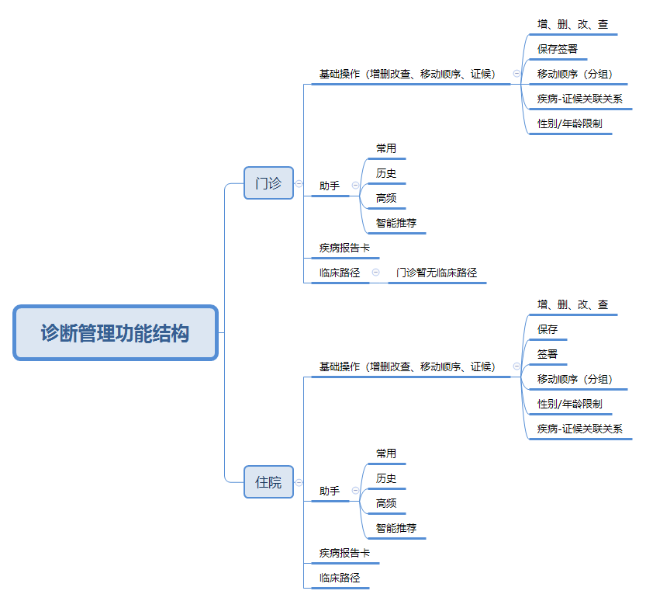

整体原型（住院）
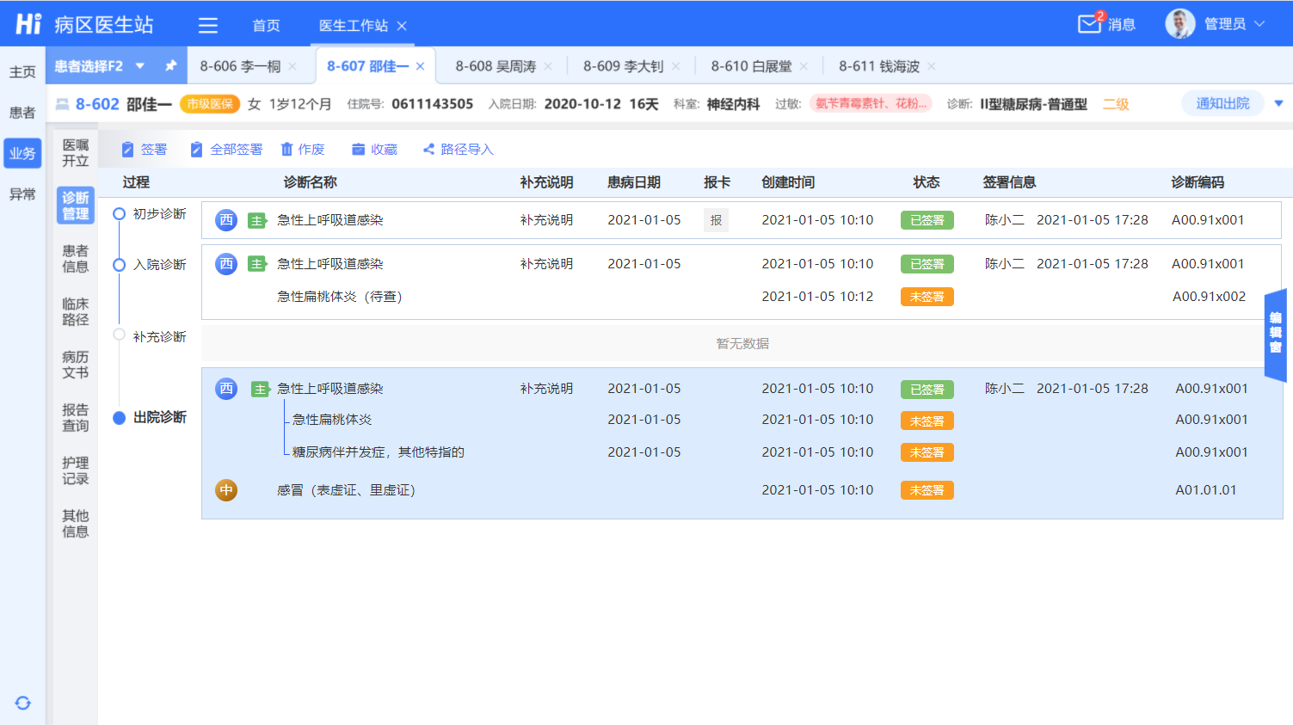
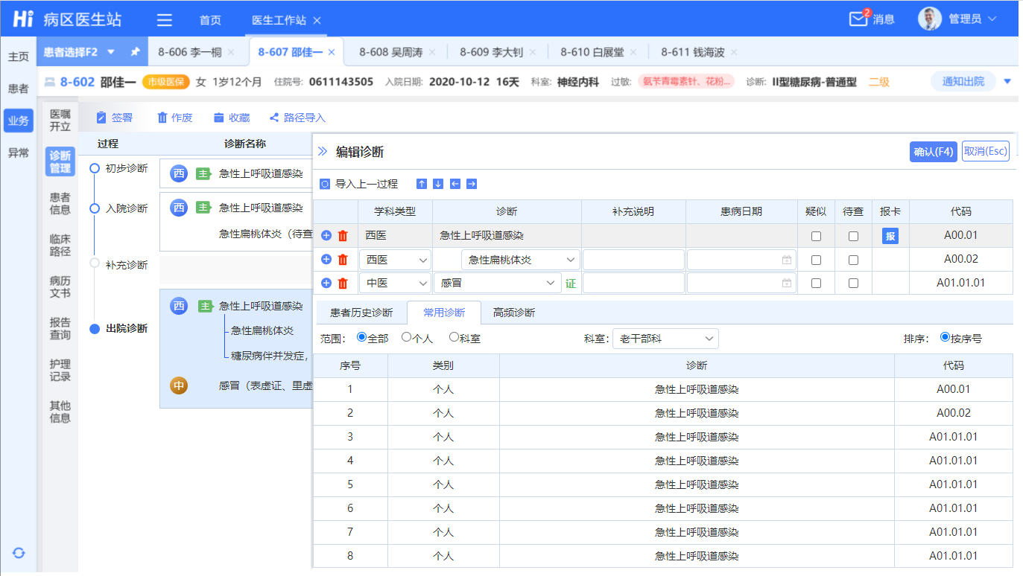

局部需求说明（住院）

诊断列表

需求描述及业务逻辑
- 诊断列表按照过程类型分组，卡片式展示。在每组过程类型下显示对应的诊断明细。
- 选择患者，打开诊断管理页面后查询出当前场景可用的过程类型，再根据每个过程类型的cd值查找当前患者的诊断明细，以及每条明细的详细内容。
- 诊断列表针对每个过程可以进行签署、作废、路径导入的操作，每次进行各项操作以后需要刷新列表。
- 在诊断编辑窗内编辑诊断，保存后，需要刷新列表（编辑窗关闭）。
- 诊断列表需要可以提供给其他功能调用，调用时只读查看列表内容，不编辑。
- 过程类型卡片双击打开编辑窗。
- 过程类型卡片邮件出上下文菜单，显示签署、全部签署、作废、路径导入。
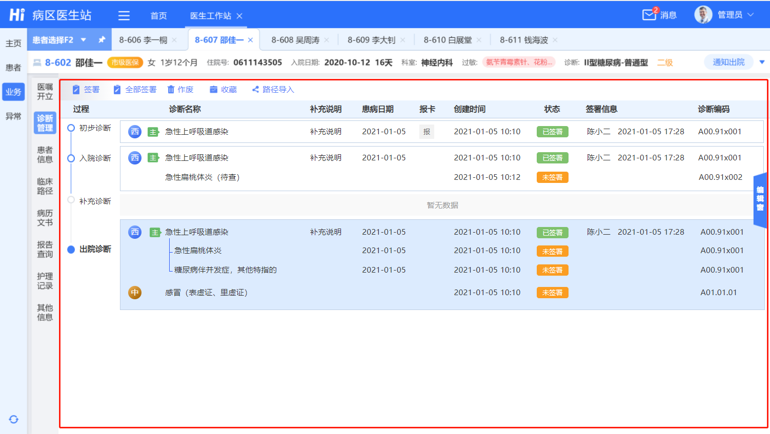

页面元素
元素名称中文 | 元素名称英文 | 格式 | 约束 | 获取方式
过程类型 | dieProcTp | text |  | hi.his.dieproctp  住院：ctr1=0  门诊：ctr1=1
学科类型 | dieSubjtp | icon |  | HI_HPL_MED_DIE.sd_diesubjtp_cd
主要诊断标志 | dieMaj | icon |  | HI_HPL_MED_DIE.fg_diemaj
诊断名称 | naDie | text | 如果naTcms不为空，通过括号，逗号拼接的格式，显示在naDie后面  如果fg_diesusp=1  “（疑似）”拼在后面  如果fg_dieuno=1  “（待查）”拼在后面 | HI_HPL_MED_DIE_DT.na_die  HI_HPL_MED_DIE_DT_TCM.na_tcms  HI_HPL_MED_DIE_DT.fg_diesusp  HI_HPL_MED_DIE_DT.fg_dieunor
诊断从属关系 |  | text |  | HI_HPL_MED_DIE_DT.fg_sub  HI_HPL_MED_DIE_DT.id_die_par  fgSub不为空时通过iddiepar找到上级数据，两者形成从属关系
补充说明 | desDie | text |  | HI_HPL_MED_DIE_DT.des_die
患病日期 | dtDie | date | yyyy-mm-dd | HI_HPL_MED_DIE_DT.dt_die
报卡状态 | dieCardwrista | icon |  | HI_HPL_MED_DIE_DT.sd_diecardwrista_cd
创建时间 | insertRTime | date | yyyy-mm-dd mi:ss | HI_HPL_MED_DIE_DT.insert_time
诊断状态 | state | text |  | 下面的签署信息不为空，显示“已签署”；  下面的签署信息为空，显示“未签署”
签署信息 | desSign | text | 签署医生、签署时间，两个内容拼接在一起显示 | HI_HPL_MED_DIE_DT.id_emp_meddie_sign  HI_HPL_MED_DIE_DT.dt_meddie_sign
诊断编码 | cdDie | text |  | HI_HPL_MED_DIE_DT.cd_die

接口整理
- 诊断列表数据查询逻辑
- 字典诊断过程类型：hi.his.dieproctp
根据hi.his.dieproctp的ctr1-使用场景，获取到对应的过程类型字典项的CD
- 住院使用时，ctr1传入0
- 门诊使用时，ctr1传入1
然后查出对应的字典项，得到字典项的CD值，作为下面查询时HI_HPL_MED_DIE.sd_dieproctp_cd的入参
- 根据过程类型查询诊断明细数据
主表：医疗诊断 HI_HPL_MED_DIE
关联：医疗诊断_诊断明细 HI_HPL_MED_DIE_DT；
医疗诊断_诊断关联症候明细 HI_HPL_MED_DIE_DT_TCM
条件：1）三个表的delete_flag = 0
2）HI_HPL_MED_DIE.sd_dieproctp_cd = 第一步查出来的过程类型字典项CD

诊断编辑

需求描述及业务逻辑
- 根据参数“是否将入院登记诊断自动带入到初步诊断中”，默认“1-是”，将入院登记诊断自动带入到初步诊断中，带入后是保存状态不签署，需要医生自己签署。
当参数设置为“0-否”时，入院登记后不把入院登记诊断带入到初步诊断中。
- 编辑窗
- 在诊断列表中双击一个过程卡片，打开编辑窗
- 编辑窗内包含诊断明细编辑和诊断助手两部分内容。可以通过逐条添加和直接导入上一过程两种方式添加诊断明细。
- 已签署的诊断明细，它的学科类型、诊断、补充说明、患病日期、疑似、待查是不可以编辑的；未签署的诊断明细，它的学科类型、诊断、补充说明、患病日期、疑似、待查是可以编辑的。
- 点击“导入上一过程”按钮时，将上一过程类型下的诊断内容带入编辑表格中，由医生完成后续调整、保存等后续流程。
- 如果上一过程下没有诊断内容，就找上上次过程类型下的诊断内容，以此类推，如果都没有则不导入任何内容。
- 如果本次编辑表格内已经有内容了，点击按钮时弹窗询问“已有诊断内容，如果导入会直接覆盖当前内容，是否继续导入？”
如果点击：“确定”，则覆盖现有内容（已签署的不覆盖），导入上一过程下的诊断内容；
如果点击：“取消”，则不覆盖现有内容，流程结束。
- 第一个过程类型下“导入上一过程”按钮置灰，不可点击。
- 新增逻辑
- 进入编辑窗后，如果没有诊断明细，默认有一行空行。
- 点击“加号”代表在下方增加一行（注意：如果已经有三行数据，在第一行点加号后，表示在第一行下面插入一个空行。）
- 默认定位在“学科类型”，学科类型根据当前登录科室的医疗属性的中西医标志来判断默认为“中医”还是“西医”。
- 支持全键盘操作，回车后焦点移动顺序：
西医：学科类型、诊断、补充说明、下一行；
中医：学科类型、诊断、展开证候
- 从 历史诊断、常用诊断、高频诊断 中添加诊断时，如果当前列表中空行，则直接添加到空行中；如果当前列表中没有空行，则自动增加一行，添加到空行中。
- 新增时需要判断不允许添加重复诊断
- 添加诊断时判断 性别、年龄限制条件
在选择诊断时，需要调用基础数据接口，判断当前患者的性别和年龄是否满足诊断开立的条件，如果满足开立条件，可以正常添加诊断，如果不满足开立条件不能添加诊断且提示“当前患者的性别或年龄不满足诊断XXXXX的开立限制条件，请检查。”
- 添加诊断后可以移动顺序
在列表中选择一行后点击上下左右箭头进行移动，默认第一行为主诊断。
移动逻辑和现在一样，第一行点击↑箭头时不能在往上移动，最后一行点击↓箭头不能再往下移动，点击←→箭头移动时只能移动一级，不能再往下级移动。保存时根据移动的顺序，保存【医疗诊断_诊断明细】表的【子节点标志】、【上级节点】。
- 中医疾病和中医证候的交互
- 新增录入中医疾病时自动弹证候选择窗
- 修改中医疾病时自动清除选择的证候，弹窗让用户重新选择
- 修改中医证候时，点击的icon打开证候编辑弹窗，在弹窗内修改
- 因为证候的特殊性，需要在列表里，当“学科类型”为“中医”时，诊断的下拉框区域由一个下拉框变为，下拉框+icon
- 主要诊断和次要诊断& 主要诊断和从属诊断
- 主次诊断
一个过程类型下会有一个唯一的主要诊断，其他诊断都为次要诊断。在诊断编辑过程中，可以调整诊断的上下顺序。排在第一个的诊断即为主要诊断，其他的都是次要诊断。
- 主从诊断
一个过程类型下且一个学科类型下的的诊断，可以调整左右顺序，调整后形成了一组有主从关系的诊断，调整后的第一个诊断为主诊断，后面的诊断为从诊断。
- 点击“确定”按钮，或按快捷键F4，完成保存操作，关闭编辑窗。刷新诊断列表，默认定位到刚才编辑的过程类型上。
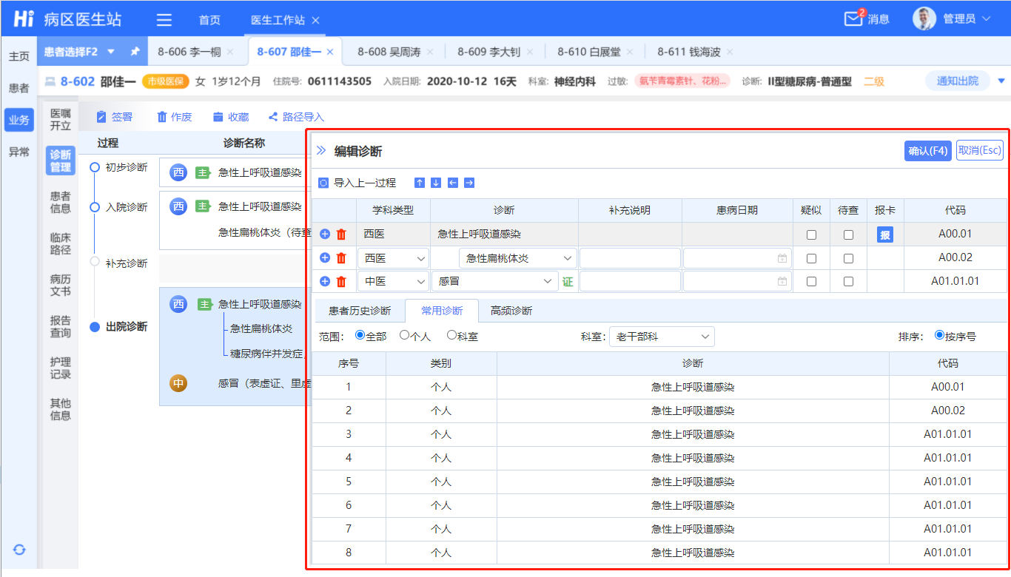
- 列表-签署、作废、收藏、路径导入
- 签署
选择一个过程类型，点击签署按钮，将该过程下未签署的诊断明细，进行签署操作。已签署的不用重新签署。
- 作废
选择一个过程类型，点击作废按钮，将该过程下的所有诊断都作废（不管已签署、未签署）。同时将过程类型也作废（主表的deleteflag也打上1.）
- 收藏
打开诊断收藏弹窗，进行收藏维护操作。具体需求见《诊断助手》章节的内容。
- 路径导入
对接临床路径，具体需求见《对接临床路径》章节的内容。

- 每次签署和作废后，都需要更新医疗就诊_当前诊断
每次做完签署和作废操作，需要更新医疗就诊_当前诊断。更新逻辑为，根据idvismed在HI_HPL_MED_DIE表中找到过程类型sd_dieproctp_cd，然后根据字典hi.his.dieproctp中的序号，找到最大的一个过程。再通过idvismed和最大的这个过程cd，在HI_HPL_MED_DIE_DT表中找到对应的诊断明细。
将主要诊断和其他诊断串更新到 医疗就诊_当前诊断 HI_VIS_MED_DIE。

页面元素
元素名称中文 | 元素名称英文 | 格式 | 约束 | 获取方式
学科类型 | dieSubjtp | select | 必填  根据科室类型默认西医中医 | HI_HPL_MED_DIE.sd_diesubjtp_cd
诊断 | naDie | select | 必填  如果naTcms不为空，通过括号，逗号拼接的格式，显示在naDie后面 | HI_HPL_MED_DIE_DT.na_die  HI_HPL_MED_DIE_DT_TCM.na_tcms
补充说明 | desDie | text |  | HI_HPL_MED_DIE_DT.des_die
患病日期 | dtDie | dtDie | date | HI_HPL_MED_DIE_DT.dt_die
疑似 | fgSiesusp | checkbox | 单选组 | HI_HPL_MED_DIE_DT.fg_diesusp
待查 | fgDieunor | checkbox | 单选组 | HI_HPL_MED_DIE_DT.fg_dieunor
报卡状态 | dieCardwrista | icon |  | HI_HPL_MED_DIE_DT.sd_diecardwrista_cd
诊断编码 | cdDie | text |  | HI_HPL_MED_DIE_DT.cd_die
签署后的诊断明细不允许编辑，新增和作废按钮可以操作。

接口整理
- 查询当前科室的中西医属性
接口：类名：IDepMedService 方法名：getDepMedByIdDep
学科类型字典：hi.his.diesubjtp ctr1=0 1-西医 2-中医

- 搜索疾病、搜索证候
接口：类名：IDieService 服务名：generalDieRpc
方法名：
- 查询中医疾病列表（分页）：getHiBdDieTcmPage
- 查询疾病列表（分页）：getHiBdDiePage
- 查询中医证候列表（分页）：getHiBdDieSynPage

- 判断性别&年龄限制条件
接口：类名：IDieService 服务名：generalDieRpc
方法名：
- checkHiBdDieConti
- checkHiBdDieTcmConti
如果患者年龄>1岁，年龄直接传患者的年龄N
如果患者年龄<1岁，需要换算成小数作为入参传递
换算方法：
（1）当年龄<1月时，即患者年龄为M天，用M/356,作为入参
（2）当年龄>1月且<1岁时，即患者年龄为T月，用T/12作为入参
特别注意：M/365和T/12时都会出现小数，此时小数点后保留一位小数，且只舍不进。

- 保存诊断数据存储
保存时将数据插入诊断相关的三张表，表结构说明见《1.关联表》：
HI_HPL_MED_DIE | 医疗诊断
HI_HPL_MED_DIE_DT | 医疗诊断_诊断明细
HI_HPL_MED_DIE_DT_TCM | 医疗诊断_诊断关联症候明细
保存逻辑：
- 根据idvismed，sd_dieproctp_cd，判断HI_HPL_MED_DIE 表中有无有效数据（delete_flag=0）
- 如果有有效数据：
① 不向HI_HPL_MED_DIE表中新增数据
② 判断：id_die_maj，na_die_maj，cd_die_maj，des_die_maj，dt_die，sd_diesubjtp，sd_dieproctp_cd，des_dies如果有变化，更新这些字段的值
- 如果没有有效数据：
① 向HI_HPL_MED_DIE表中新增数据，数据结构及解释见《1.关联表》
- 向HI_HPL_MED_DIE_DT，HI_HPL_MED_DIE_DT_TCM表中新增诊断明细数据
- 只有未签署的诊断明细才会往表中插入数据。已签署的明细不允许修改。
- 诊断操作类型的处理：0.新增诊断；1.补充诊断；2.修正诊断
每次往诊断明细表中插入数据时，跟上一个过程类型比较：例如：
初步诊断
诊断 | 操作类型
上呼吸道感染 | 0.新增
2型糖尿病 | 0.新增
高血压 | 0.新增

入院诊断
诊断 | 操作类型 | 备注
上呼吸道感染 | null | 没有任何变化的存空
2型糖尿病（疑似） | 2.修正 | 将糖尿病打上了疑似的勾，即这个疾病没有变，只是其他的属性变了，这种存修正。  （具体项包括：诊断主要标志、疑似诊断标志、待查诊断标志、患病日期；  中医证候：新增了证候或者删除了某个证候）
伤寒 | 1.补充 | 上一过程中没有这个疾病，本次过程中有了，存补充
- 已签署的诊断明细，作废时，将这条诊断明细的诊断你操作类型更改为3.删除诊断（此处暂未实现）
- 其他数据的保存见《1.关联表》
- 签署诊断数据存储
- 签署时将未签署诊断明细HI_HPL_MED_DIE_DT表的签署医生id_emp_meddie_sign、签署时间dt_meddie_sign，更新为当前操作人和当前操作时间。
- 已签署的诊断明细数据不需要重新签署。
- 签署后更新“医疗就诊_当前诊断”
- 作废诊断数据存储
- 在编辑窗内，点击已签署诊断前面的删除按钮，进行作废操作。将诊断明细表的删除人员、删除时间、删除标志打上对应的标记；同时将诊断操作类型，修改为3.删除
- 点击未签署的诊断前面的删除按钮执行删除操作，也是将诊断明细表的删除人员、删除时间、删除标志打上对应的标记；不修改诊断操作类型。
- 如果编辑窗内的诊断明细都删除或者都作废了，需要将过程类型即主表的对应数据也作废，即将删除人员、删除时间、删除标志打上对应的标记。
- 在诊断列表上选择一个过程类型后点作废，是把这个过程下的所有诊断明细中，已签署的作废，未签署的删除。
备注：虽然删除和作废都是将delete_flag、delete_time、delete_user打上标记，但是他们的概念不一样，作废的能在表里查到签署数据，能在操作类型里看到3.删除；删除的数据没有记录；同时在概念理解上这两者也是不一样的。

诊断助手

历史诊断

需求描述及业务逻辑
以当前患者为中心，查询患者历次就诊记录中的诊断数据，支持导入到本次就诊诊断中。

页面元素
元素名 | 元素中文名称 | 表名 | 字段名 | 类型 | 验证规则 | 说明
 | 序号 |  |  | Number |  | 页面行号
dtVismedValidB | 就诊日期 | HI_VIS_MED | dt_vismed_valid_b | Date | yyyy-MM-dd
naDieMaj | 诊断 | HI_HPL_MED_DIE_DT | na_die | Text
cdDieMaj | 诊断编码 | HI_HPL_MED_DIE_DT | cd_die | Text
idDepClin | 科室 | HI_VIS_MED | id_dep_clin | Text
idEmpPhy | 医生 | HI_HPL_MED_DIE_DT | insert_user | Text
idOrg | 机构 | HI_VIS_MED | id_org（查询名称） | Text

元素名 | 元素中文名称 | 表名 | 字段名 | 类型 | 验证规则 | 说明
num | 查询最近几次历史诊断 |  |  | Select | 默认为10 | 患者最近X此历史记录
 | 仅显示相同机构科室 |  |  | RadioButton | 默认勾选

接口整理
- 初始化
查询当前患者最近10次相同机构科室的诊断信息。
- 根据患者id（id_pi）查询医疗就诊流程（HI_VIS_MED）， 得到患者的流程id（id_vismed）
条件：A、界面上选择的“患者最近N次就诊的历史诊断”
- 界面上选择的“是否仅显示相同的机构科室”
根据这两个条件来判断：
- 根据就诊时间倒序排序，取前N条就诊流程
- 就诊机构=当前机构 and 就诊科室=当前科室
- 通过流程id查询【医疗诊断_诊断】HI_HPL_MED_DIE 、【医疗诊断_诊断明细】HI_HPL_MED_DIE_DT 表
条件：A:诊断过程类型sd_dieproctp_cd in (11，51)——只查门诊和出院诊断
B: Delete_flag = 0
C：筛选医疗诊断明细组 id_meddiedt_group 号最大的一组
- 按照【医疗诊断_诊断明细】HI_HPL_MED_DIE_DT 表的update_time排序

常用诊断管理

需求描述及业务逻辑
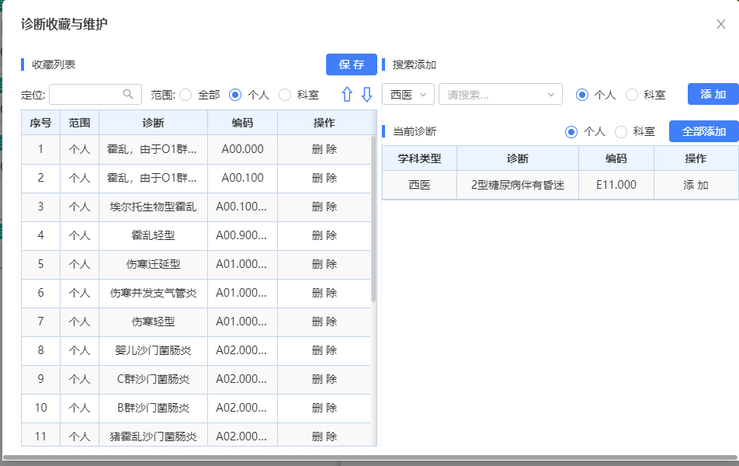

页面元素
元素名 | 元素中文名称 | 表名 | 字段名 | 类型 | 验证规则 | 说明
 | 单选组（全部、个人、科室） |  |  | RadioButton
 | 序号 |  |  | Number
 | 级别 | HI_HPL_MED_DIE_AIDE | sd_apply_cd | Text |  | 字典翻转
naDie | 诊断 | HI_HPL_MED_DIE_AIDE | na_die | Text
cdDie | 诊断编码 | HI_HPL_MED_DIE_AIDE | cd_die | Text
 | 操作 |  |  | Button

元素名 | 元素中文名称 | 表名 | 字段名 | 类型 | 验证规则 | 说明
 | 新增诊断 | 基础数据接口
 | 学科类型 | 字典 |  |  |  | 增加学科类型下拉框，先选学科类型，再选诊断
 | 新增类别

接口整理
1、初始化
（1）查询表 医疗就诊_诊断收藏（常用来源）HI_HPL_MED_DIE_AIDE
条件：1）应用范围 =3 --个人
- 模板应用人员 = 当前登录人员
- Delete_flag=0
- 按照序号排序
（2）查询表 医疗就诊_诊断收藏（常用来源）HI_HPL_MED_DIE_AIDE
条件：1）应用范围 =2 --科室
- 模板应用部门 = 当前登录部门
- Delete_flag=0
- 按照序号排序
将（1）和（2）的结果集拼接，不分页查询显示
- 新增个人/科室收藏
- insert表 医疗就诊_诊断收藏（常用来源）HI_HPL_MED_DIE_AIDE
医疗就诊_诊断收藏（常用来源）HI_HPL_MED_DIE_AIDE
医疗就诊诊断 | id_die_aide
系统租户 | id_tet
基础数据账户 | id_bdmd
应用范围 | sd_apply | 字典分类：应用范围：1机构 2科室 3个人
应用范围编码 | sd_apply_cd | 字典分类：应用范围：1机构 2科室 3个人
模版应用机构 | id_org_apply
模版应用部门 | id_dep_apply | 当应用范围=2科室时，只保存部门id  当应用范围=3个人时，保存部门id+人员id（部门id是当前登录部门）
模版应用人员 | id_emp_apply | 当应用范围=2科室时，只保存部门id  当应用范围=3个人时，保存部门id+人员id（部门id是当前登录部门）
序号 | sequence
个人置顶标志 | fg_top
诊断学科类型 | sd_diesubjtp | 诊断学科类型及疾病编码名称等等
诊断学科类型编码 | sd_diesubjtp_cd | 诊断学科类型及疾病编码名称等等
疾病诊断 | id_die | 诊断学科类型及疾病编码名称等等
疾病诊断名称 | na_die | 诊断学科类型及疾病编码名称等等
疾病诊断编码 | cd_die | 诊断学科类型及疾病编码名称等等
创建人员 | insert_user
创建时间 | insert_time
修改人员 | update_user
修改时间 | update_time
删除人员 | delete_user
删除时间 | delete_time
删除标志 | delete_flag

- 需要关联查询基础数据接口，查看诊断在当前诊断表中的状态是激活还是注销，如果注销了，需要返回一个注销标志，前端需要将该条记录打上横线，并且只能删除，不能做其他操作。
- 新增诊断
- 选择学科类型
- 搜索诊断，调基础数据接口获取诊断信息
hi.interfaces.bd.die.service.IDieServicegetDieList
- “取消置顶”
点击取消置顶按钮后，将医疗就诊_诊断收藏（常用来源）HI_HPL_MED_DIE_AIDE表的个人置顶标志fg_top改为0
- 常用诊断使用频率统计
（1）在医生从收藏中选择诊断时，将科室、医生、选择的诊断形成以下记录：
例如：
科室A，医生1，诊断1
科室A，医生1，诊断2
科室A，医生1，诊断1
科室A，医生2，诊断2
科室A，医生2，诊断2
表：医疗就诊_诊断收藏点击率HI_HPL_MED_DIE_SELECT
（2）设置定时任务，对当天记录中“科室——医生——诊断”进行分析汇总（按日）。
生成“每日统计点击收藏诊断数据”
科室 医生 诊断 次数 就诊日期
科室A 医生1 诊断1 2 2020-06-08
科室A 医生1 诊断2 1 2020-06-08
科室A 医生2 诊断2 2 2020-06-08
表：医疗就诊_诊断收藏点击率日汇总HI_HPL_MED_DIE_SELECT_DAY
（3）在常用诊断，选择排序=按使用频率时，根据患者当前就诊科室、医生查询最近3个月的“每日统计点击收藏诊断数据”，按“次数”倒排序；
科室 医生 诊断 次数
科室A 医生1 诊断1 18
科室A 医生1 诊断2 12
科室A 医生2 诊断2 7
备注：这一步，可以提前做定时任务计算（需要再增加一张表来保存），也可在使用时计算。

常用诊断使用

需求描述及业务逻辑
诊断助手 | 常用诊断TAB |  | 高频诊断TAB | 智能推荐TAB | 就诊历史TAB
诊断助手 | 按序号 | 按使用频率 | 高频诊断TAB | 智能推荐TAB | 就诊历史TAB
默认显示 | 个人收藏（序号）  科室收藏（序号） | 来自诊断收藏点击率  按最近3个月的个人点击率排序 | 统计本科室180天内的前20个高频次诊断 | 根据当前科室在1年内的主诉与现病史常用短语数据推断 | 患者最近10次历史诊断（默认本科室可显示其他科室）
数据来源 | 诊断收藏 | 对诊断收藏的点击率记录并统计 | 对就诊历史诊断使用情况记录并统计 | 对就诊历史中短语、诊断使用情况记录并统计 | 就诊历史记录
过滤 | 医生ID、科室ID | 医生ID | 科室ID | 科室ID | 患者ID
相关 | 医生个人收藏序号  医生置顶操作  科室收藏序号 | 医生个人ID  诊断收藏选择点击率 | 流程ID  科室  主诊断 | 流程ID  科室、医生、  主诉中短语引用、  主诊断 | 流程ID  主诊断
定时统计 | 无 | 按日统计医生个人选中收藏诊断点击率 | 1抽取病历诊断数据  2按日统计科室诊断出现率 | 1抽取病历诊断数据  2按日统计科室短语诊断出现率  3计算科室短语诊断加权值 | 无
排序 | 个人序号  科室序号 | 点击率高在先 | 点击率高在先（20条） | 诊断加权值高在先 | 诊断日期近在先
参数 |  | 最近3个月 | 机构级系统参数180天  机构级系统参数20条 | 机构级系统参数1年  分段周期及加权值 | 最近10条

页面元素
元素名 | 元素中文名称 | 表名 | 字段名 | 类型 | 验证规则 | 说明
 | 序号 |  |  | Number
 | 级别 | HI_HPL_MED_DIE_AIDE | sd_apply_cd | Text |  | 字典翻转
 | 诊断 | HI_HPL_MED_DIE_AIDE | na_die | Text
 | 诊断编码 | HI_HPL_MED_DIE_AIDE | cd_die | Text
 | 范围 | HI_HPL_MED_DIE_AIDE | sd_apply_cd | RadioButton | 默认全部 | 字典翻转
 | 操作 |  |  |  |  | 置顶、添加
 | 排序 |  |  | RadioButton
 | 科室选择 |  |  | Select | 默认当前科室

接口整理
1、初始化
（1）查询表 医疗就诊_诊断收藏（常用来源）HI_HPL_MED_DIE_AIDE
条件：1）应用范围 =3 --个人
- 模板应用人员 = 当前登录人员
3）模板应用部门 = “科室选择下拉控件里的科室id”
4）Delete_flag=0
（2）查询表 医疗就诊_诊断收藏（常用来源）HI_HPL_MED_DIE_AIDE
条件：1）应用范围 =2 --科室
2）模板应用部门 = “科室选择下拉控件里的科室id”
3）Delete_flag=0
将（1）和（2）的结果集拼接
2、过滤范围（默认全部）
全部：将上面（1）和（2）的结果集拼接
个人：只要上面（1）的结果集
科室：只要上面（2）的结果集
更换时刷新常用诊断列表
- 排序（默认按序号）
- 科室的排序
按序号：按医疗就诊_诊断收藏（常用来源）HI_HPL_MED_DIE_AIDE . sequence 排序
- 个人的排序
将有置顶标志的排在上面，再按照sequence排序；没有置顶标志的排在下面，再按照sequence排序。
更换时刷新常用诊断列表
- 科室选择
（1）下拉框内容为当前医生所在部门列表（默认当前科室）
接口：hi.interfaces.bbp.service.IDepService.findDepByUserId
获取部门后，判断部门类型为10、11、12的部门
- 更换时刷新常用诊断列表
个人常用的数据还用通过医生查询
科室常用数据按照上一步选择的科室进行查询
- 置顶
置顶时将 医疗就诊_诊断收藏HI_HPL_MED_DIE_AIDE 个人置顶标志 fg_top update为1

高频诊断统计（定时任务）

需求描述及业务逻辑
- 门诊：在患者就诊结束（或暂挂）时
住院：诊断过程签署时（不考虑作废）
将患者本次就诊流程ID、科室、主诊断形成以下记录：
例如：
流程ID1,科室A，诊断1
流程ID1,科室A，诊断1
流程ID1,科室A，诊断1
流程ID2,科室A，诊断2
流程ID2,科室A，诊断2
流程ID3,科室A，诊断3
表：医疗就诊_诊断统计HI_HPL_MED_DIE_STATIS_DT
（2）设置定时任务，对当天记录中“科室——诊断”进行分析汇总（按日）。
先根据就诊记录生成“每日统计科室高频诊断数据”，
例如：
科室 诊断 次数 就诊日期
科室A 诊断1 2 2020-06-08
科室A 诊断2 6 2020-06-08
科室B 诊断3 4 2020-06-08
表：医疗就诊_诊断智能日汇总HI_HPL_MED_DIE_STATIS_DAY
（3）再根据上表中每天的数据，计算每个科室最近180天的数据前20条数据，保存至[医疗就诊_诊断智能汇总_时间段]表中
例如：
科室 诊断 次数
科室A 诊断1 200
科室A 诊断2 199
科室A 诊断3 198
......
科室B 诊断4 201
科室B 诊断5 199
......
科室C 诊断3 200
科室C 诊断6 100
......
表：医疗就诊_诊断智能汇总_时段 HI_HPL_MED_DIE_STATIS_SEC

（4）在常用诊断，选择排序=按使用频率时，根据患者当前就诊科室查询最近180天的“每日统计科室高频诊断数据”，按“次数”倒排序显示前20条；
例如：科室A 高频诊断如下：
序号 次数 诊断
1 200 诊断1
2 199 诊断2
3 198 诊断3
表：医疗就诊_诊断智能汇总_时段 HI_HPL_MED_DIE_STATIS_SEC

页面元素
元素名称中文 | 元素名称英文 | 格式 | 约束 | 获取方式

接口整理
定时任务
需求
高频诊断的统计，通过定时任务的方式抽取数据，并进行计算日计算、周期计算，首先将统计和正式业务做数据隔离，其次提前计算好使用时直接使用增加效率。
需求分析
- 定时任务每天零点后执行一次
- 抽取前天0点-24点间的诊断明细，存到医疗就诊_诊断统计HI_HPL_MED_DIE_STATIS_DT表中
- 上一步完成后，按照日期、科室、诊断分组，总计每个科室每个诊断的次数
- 上一步完成后，按照科室、诊断统计N天内每个科室每个诊断的次数
涉及到的表
- 医疗诊断 HI_HPL_MED_DIE
- 医疗诊断_诊断明细 HI_HPL_MED_DIE_DT
- 医疗就诊_诊断统计 HI_HPL_MED_DIE_STATIS_DT
- 医疗就诊_诊断智能日汇总 HI_HPL_MED_DIE_STATIS_DAY
- 医疗就诊_诊断智能汇总_时段 HI_HPL_MED_DIE_STATIS_SEC
具体操作步骤
- 关联查询表 医疗诊断 HI_HPL_MED_DIE、医疗诊断_诊断明细 HI_HPL_MED_DIE_DT
条件：
- to_date(HI_HPL_MED_DIE_DT.dt_meddie_sign,'yyyy-MM-dd') = to_date(sysdate-1,'yyyy-MM-dd') --签署时间为昨天
- delete_flag=0
- 选择需要用的字段，将数据插入到表 医疗就诊_诊断统计 HI_HPL_MED_DIE_STATIS_DT
字段对应关系：
医疗诊断 HI_HPL_MED_DIE  医疗诊断_诊断明细 HI_HPL_MED_DIE_DT | 医疗就诊_诊断统计 HI_HPL_MED_DIE_STATIS_DT
医疗就诊流程 id_vismed | 医疗就诊流程 id_vismed
诊断科室 id_dep_die | 就诊科室 id_dep
诊断医生 id_emp_die | 就诊医生 id_emp
签署时间  to_date(dt_meddie_sign,’yyyy-MM-dd’) | 就诊日期 dt_vismed
诊断学科类型 sd_diesubjtp | 诊断学科类型 sd_diesubjtp
诊断学科类型编码 sd_diesubjtp_cd | 诊断学科类型编码 sd_diesubjtp_cd
疾病诊断 id_die | 疾病诊断 id_die
疾病诊断名称(症候串) na_die | 疾病诊断名称 na_die
疾病编码 cd_die | 疾病诊断编码 cd_die

- 等待步骤2完全完成且成功以后，将表 医疗就诊_诊断统计 HI_HPL_MED_DIE_STATIS_DT按照日期、科室、学科类型、诊断分组，查询前一天的诊断出现次数
条件：
select id_dep, dt_vismed, id_die, sd_diesubjtp_cd ,sum(count(1))
from HI_HPL_MED_DIE_STATIS_DT
where dt_vismed = to_date(sysdate - 1, 'yyyy-MM-dd')
group by id_dep, dt_vismed, sd_diesubjtp, sd_diesubjtp_cd, id_die, na_die,cd_die

- 将需要用的字段插入表 医疗就诊_诊断智能日汇总 HI_HPL_MED_DIE_STATIS_DAY，字段对应关系
医疗就诊_诊断智能日汇总
HI_HPL_MED_DIE_STATIS_DAY
id_dep | 就诊科室 id_dep
to_date(sysdate - 1, 'yyyy-MM-dd') | 就诊日期 dt_vismed
id_die | 疾病诊断 id_die
sd_diesubjtp | 诊断学科类型sd_diesubjtp
sd_diesubjtp_cd | 诊断学科类型编码sd_diesubjtp_cd
id_die | 疾病诊断名称 id_die
na_die | 疾病诊断名称 na_die
cd_die | 疾病诊断编码 cd_die
sum(count(1)) | 频次数 frequency

- 步骤4完成且成功后，将表医疗就诊_诊断智能汇总_时段 HI_HPL_MED_DIE_STATIS_SEC中数据清空，重新计算N天的数据，插入该表。
计算N天的数据取自机构参数：高频诊断统计天数（系统级，参数编码xtcs_gpzdtjts）。（按照机构维护需要查询多少天的数据。）默认值：180。

高频诊断使用

需求描述及业务逻辑

页面元素
元素名 | 元素中文名称 | 表名 | 字段名 | 类型 | 验证规则 | 说明
 | 序号
 | 总诊断次数 | HI_HPL_MED_DIE_STATIS_SEC | frequency |  |  | 计算出来的
 | 诊断 | HI_HPL_MED_DIE_STATIS_SEC | na_die
 | 诊断编码 | HI_HPL_MED_DIE_STATIS_SEC | cd_die
 | 操作 |  |  |  |  | 快速添加

接口整理
通过定时任务生成了表 医疗就诊_诊断智能汇总_时段 HI_HPL_MED_DIE_STATIS_SEC 中的数据。使用时直接通过科室查询该表，按照诊断频次排序，展示前20个即可。

智能推荐
暂不实现

诊断控件

需求描述及业务逻辑
诊断控件使用用途：1、出院医疗单 2、电子病历 3、检查、检验、草药等等医疗单 4、病人信息查询
需求归纳为三类：
- 控件用于编辑某一特定类型的诊断内容，签署后导入。如：出院诊断，弹出控件后进行出院诊断的编辑填写，签署后带入出院医疗单中。
导入时需要判断选择导入的诊断都已经签署了，才能导入。否则提示“有未签署的诊断，请先签署再导入”。
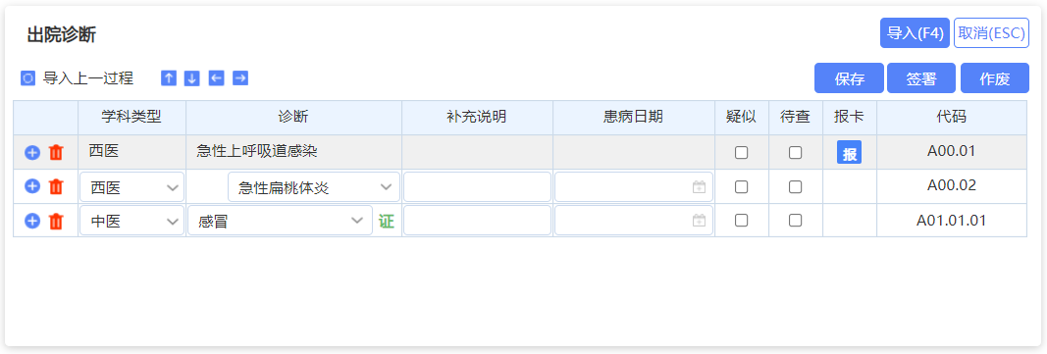
- 诊断控件可以实现各个过程类型下诊断的增、删、改的功能，可以将数据导入给使用方。打开控件时，默认定位当前最新的过程上。
例如：电子病历调用诊断控件后编辑各个类型的诊断，编辑后导入电子病历中。
再如：草药医疗单调用诊断控件后，编辑各个类型的诊断后导入一条到诊断草药医疗单中。
该控件需要通过参数做几个控制（页面调用时传参）使用方式：
使用方式=1：控件功能都可以用，可以编辑诊断，可以部分导入或全部导入
使用方式=2：可以编辑各个过程下的诊断，不能部分导入，只能全部导入（去掉勾选框、去掉导入按钮，只要全部导入按钮）
使用方式=3：不能编辑诊断，只能查看患者当前诊断，勾选部分导入或者全部导入。
导入时需要判断选择导入的诊断都已经签署了，才能导入。否则提示“有未签署的诊断，请先签署再导入”。
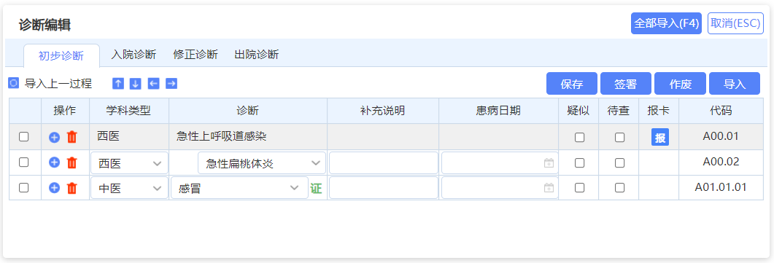
- 诊断列表查看控件，诊断列表单独拿出来，只能查看不能编辑，可以提供给各个模块或者其他系统调用查看患者的诊断信息，或者嵌入到他们的页面里查看患者的诊断信息（如患者信息页面）。
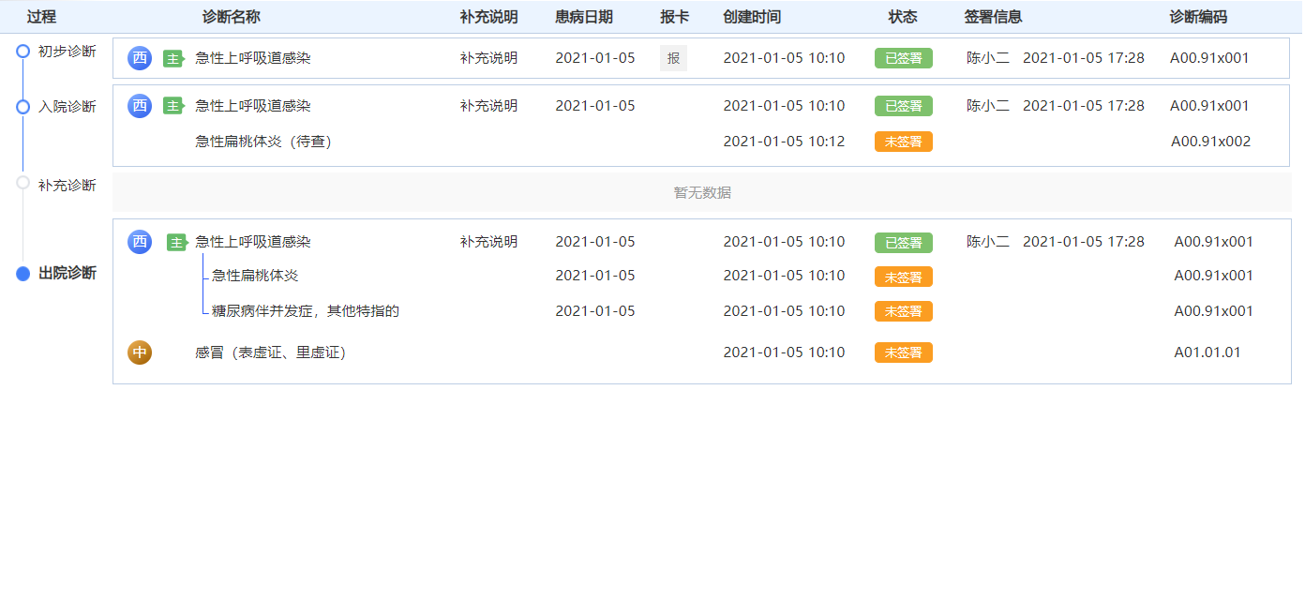

对接报告卡

需求描述及业务逻辑
疾病报卡对接《DSCS疾病监管协同系统》，在诊断签署时进行验证，如果有符合条件的报告卡则通过iframe弹窗嵌套报卡页面的形式完成弹卡功能。填写内容、及后续处理流程由报卡系统处理。
报卡对接文档分别为《疾病监管协同系统 (BS-DSCS1.0)对外接口规范文档》和《疾病监管协同系统 (BS-DSCS1.0)-值域代码标准》。由于报卡对接途中发现两个系统字典不一致会导致数据不互通的情况，经与报卡产品徐红伟协商后约定，报卡字典如果和大HIS不一致时，按照大HIS修改报卡字典项，使两边统一。

基础数据
- 字典疾病报卡接口：hi.his.cardtpinterf
该字典维护了报卡系统提供的每张卡的代码，我们和DSCS对接时，通过传递每张卡的代码来调用他们对应的页面。
- 在疾病报卡维护中配置上需要使用的卡 ，关联每张卡的疾病，维护上控制方式（强制、提醒），在弹卡时根据疾病来进行弹卡，弹出对应的卡后根据控制方式来控制这张卡是必须
疾病报卡控制方式：hi.his.ctrltp
- 接口
根据疾病id获取疾病报卡信息
hi.interfaces.bd.cardtp.service.ICardTpServiceget#CardTp

诊断调报卡逻辑
- 在诊断签署的时候，通过该过程类型下的疾病id，调基础数据的接口查询是否有需要填报的疾病。
- 如果有需要填报的疾病就弹卡
- 根据疾病报卡控制方式判断报卡是否可以关闭
- 在诊断明细HI_HPL_MED_DIE_DT表中相应记录，报卡填报状态
（hi.his.diecardwrista）：
当不需要填报时存0-不需要填报；
需要填报但是没有填报时存1-未填报；
需要填报并且也填报了存2-已填报。

数据项对接
报告单位、患者姓名、证件类型、证件号、性别、出生日期、年龄、民族、联系电话、居住地址、户籍地址、发病日期、诊断时间、ICD编码

对接临床路径

需求描述及业务逻辑
临床路径是大HIS中的一个独立子产品，诊断管理是临床路径的入口，因此我们会在诊断管理模块与路径做对接。
进入路径有两种方式：
- 第一种是在签署诊断时：完成签署后，若当前就诊流程存在已签署的出院诊断过程类型（即出院诊断过程类型下是否有已签署的诊断明细）不需要执行一下的两个进入路径的判断；
若不存在已签署的出院诊断过程类型，比较本次就诊流程内，有效的诊断过程类型（有效=该过程类型下有已签署的诊断明细），根据字典hi.his.dieproctp“诊断过程类型”的扩展字段，取ctr1=0的、ctr3最大的过程类型的主诊断,且需要执行一下的两个判断入径条件判断，都符合则自动弹窗进入路径；
2）第二种是在诊断管理选择一个过程类型，点击入径按钮，进入路径（选择出院诊断这个过程类型时，“路径导入”按钮需要置灰不可点击）。
在进入路径之前需要判断：只有“未入径”和“路径已停止”两种情况才可以入径。
- 判断“未入径”和“路径已停止”的方法：
未入径：根据id_vismed 查询表 HI_VIS_MED_IP_CP 医疗就诊_住院/基层住院_临床路径（delete_flag=0），无数据则表示当前就诊流程未入径。
已停止路径：根据id_vismed 查询表 HI_VIS_MED_IP_CP 医疗就诊_住院/基层住院_临床路径（delete_flag=0），有数据且sd_cpdefsta_cd=2 则表示路径已停止。
接口：
serviceId: "hiCp.cpDefRpc",
params: {
actionType: "checkHasExecutionPath",
"idVismed": "5f642339032e3d418440401d" },

- 判断诊断是否符合入径条件：
接口：hicp.CpDefRpc
[ {"actionType":"judgeClinicalPathwayImportIsQualified",
"idVismed":"5dba38b56c078c0a44d4a5d4",
"idDep":"5d9e993e6c078c1ba4e41386",
"icd":"ZY001" }

- 判断过程
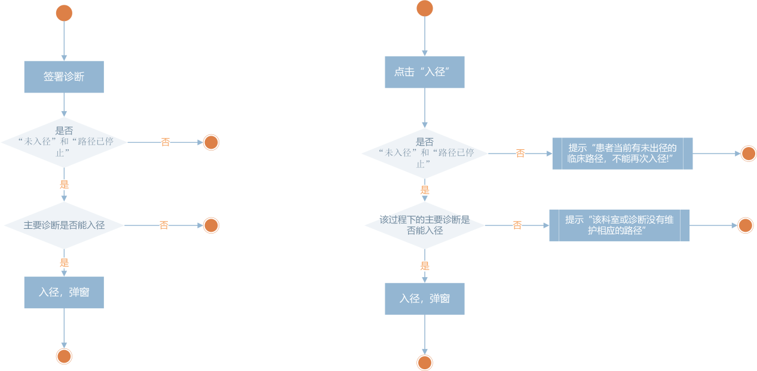

对接电子病历

需求描述及业务逻辑
- 页面集成：电子病历和病案首页需要使用诊断控件，提供查看、录入编辑的功能，见《2.3.4诊断控件》
- 第三方接口提供，见《2.3.8 对外接口》

对外接口

需求描述及业务逻辑
- 根据患者就诊流程，获取某一使用场景下的诊断明细
http://10.10.2.131:8081/api/admin.do#/user/interface/detail?id=162192498048112001310&pageName=%E6%8E%A5%E5%8F%A3%E8%AF%A6%E6%83%85&dataType=interface&menu_a=menu-project&menu_b=menu_interface&projectName=%E5%AF%B9%E5%A4%96%E6%8E%A5%E5%8F%A3&projectId=158759377842607000022&moduleId=159419762597309000769
场景：用于查询患者某一特定场景的诊断，例如查询患者张某本次就诊的住院场景下的诊断。
入参：idVismed ， usageScenarios //0-住院使用；1-门诊使用；2-手术使用；3-入院登记使用
cdProctp（list）//如：21、22、51等（可传多个）
出参：
idEmpDie | 诊断医生
idDepDie | 诊断科室
desDies | 本次诊断串
sdDieproctpCd | 诊断过程类型编码
sdDieproctp | 诊断过程类型
sdDiesubjtpCd | 诊断学科类型编码
sdDiesubjtp | 诊断学科类型
dtDie | 诊断日期
desDieMaj | 主要诊断描述
cdDieMaj | 临床主要诊断名称
naDieMaj | 临床主要诊断名称
idDieMaj | 临床主要诊断
idVismed | 医疗就诊流程
sdVistpCd | 医健卫流程类型编码
sdVistp | 医健卫流程类型
idOrg | 机构
idTet | 系统租户
idMeddie | 医疗诊断
逻辑：查询表医疗诊断 HI_HPL_MED_DIE、医疗诊断_诊断明细 HI_HPL_MED_DIE_DT、医疗诊断_诊断关联症候明细 HI_HPL_MED_DIE_DT_TCM
条件：1.根据入参usageScenarios 查找字典：hi.his.dieproctp 诊断过程类型的ctr1：使用场景 扩展字段，然后找到对应的字典项。
例如：传入0，表示查询住院使用过程类型，从字典中找到了：初步、入院、修正、出院、4个过程类型。
- 入参过程类型list为非必填项，若判断入参已填，则需要根据字典hi.his.dieproctp的判断过程类型cd对应的使用场景是否与入参的使用场景相符，不符则提示“调用接口传入的过程类型与使用场景不符，请联系开发人员”；相符则出参时仅返回传入的过程类型；该入参未传入时，出参返回该使用场景下所有的过程类型的已签署的诊断。
- 查询时HI_HPL_MED_DIE_DT.id_emp_meddie_sign和HI_HPL_MED_DIE_DT.dt_meddie_sign不为空，即只返回已签署的
- delete_flag=0

- 根据患者就诊流程，获取某些指定过程类型的诊断明细
场景：用于查询患者某一特定类型诊断，例如查询患者张某本次就诊的出院诊断。
入参：idVismed ， cdProctp（list）//如：21、22、51等
出参：
idMeddie | 医疗诊断
idTet | 租户
idOrg | 机构
sdVistp | 医健卫流程类型编码
sdVistpCd | 医健卫流程类型
idVismed | 就诊流程id
idDieMaj | 临床主要诊断
naDieMaj | 临床主要诊断名称
cdDieMaj | 临床主要诊断cd
desDieMaj | 主要诊断描述
dtDie | 诊断日期
sdDiesubjtp | 学科类型
sdDiesubjtpCd | 学科类型编码
sdDieproctp | 过程类型
sdDieproctpCd | 过程类型编码
desDies | 本次诊断串
idDepDie | 诊断科室
idEmpDie | 诊断医生

逻辑：查询表医疗诊断 HI_HPL_MED_DIE、医疗诊断_诊断明细 HI_HPL_MED_DIE_DT、医疗诊断_诊断关联症候明细 HI_HPL_MED_DIE_DT_TCM
条件：
- 将入参idVismed 、 cdProctp 带入表：HI_HPL_MED_DIE.id_vismed 和HI_HPL_MED_DIE.sd_dieproctp_cd
- 查询HI_HPL_MED_DIE_DT.id_emp_meddie_sign和HI_HPL_MED_DIE_DT.dt_meddie_sign不为空
- delete_flag=0

- 登记疾病诊断
场景：入院登记时填写“入院诊断”（其实不叫入院诊断是入院登记时填写的那个诊断）后需要保存到诊断表里。（诊断过程类型sd_dieproctp_cd= 20 入院登记诊断）；
由住院管理入院登记功能，调用
hi.interfaces.hpl.med.ord.docsta.service.impl.HiHplMedDieImpl#setDieProctp

主表：医疗诊断HI_HPL_MED_DIE
子表：医疗诊断_诊断明细HI_HPL_MED_DIE_DT

入参：
idOrg | 机构
sdVistp | 医健卫流程类型编码
sdVistpCd | 医健卫流程类型
idVismed | 就诊流程id
idDieMaj | 临床主要诊断
naDieMaj | 临床主要诊断名称
cdDieMaj | 临床主要诊断cd
sdDiesubjtp | 学科类型
sdDiesubjtpCd | 学科类型编码
sdDieproctp | 过程类型
sdDieproctpCd | 过程类型编码
idDep | 诊断科室
idEmp | 诊断医生

入参的限制校验：
- 入参的学科类型≠1、2时，接口返回“学科类型错误，不符合条件，无法登记”，不存诊断表
- 入参的过程类型≠20时，接口返回“诊断过程类型错误，不符合条件，无法登记”，并存诊断表

接口处理说明：
存主表：
- 依据入参保存对应字段信息（注意：签署医生、签署时间不存）
- 过程类型=20
- 保存时根据流程ID、机构ID、租户ID判断一下主表中，当前流程是否有已存在的过程类型=20 入院登记诊断的（delete_flag=0）记录，若存在，找到id_meddie将此条主表记录删除（置delete_flag=1）、子表里对应id_meddie的记录删除（置delete_flag=1）后，再重新存主表和子表。

存子表：
- 子表的诊断id_meddie字段存刚刚那条主表数据的主键
- 机构、租户都取当前的
- 疾病诊断、疾病编码、诊断名称、学科类型都取接口的入参
- sn=1， fgDiemaj=1，fgDiesusp=0，fgDieunor=0，fgSub=0（序号，诊断主要标志，疑似诊断标志，待查诊断标志，二级诊断标志）
- 签署医生、签署时间取当前入院登记的人员ID和时间，即入院登记保存调用接口时，诊断自动签署

注意：不用更新当前诊断表HI_VIS_MED_DIE了

- 关于是否要再复制一遍入院登记诊断到住院的“初步诊断”中
通过参数“是否将入院登记诊断带入到初步诊断”（bfysz_sfjrydjzddrcbzd）控制
即：
1）当参数=0否时，完成上述的第2步接口处理即结束，不需要做其他后续处理
2）当参数=1是时，完成上述的第2步接口处理后，需要再进行一步操作，在主表、子表各再插入一条数据（即参数等于1时，对接口入参数据需要存2遍）：

主表：
- 依据刚才的同一份入参保存对应字段（签署医生、签署时间不存，字段已作废）
- 保存时，诊断过程类型≠入参的20，需要=21（注意！！！！）

子表：
1）子表的诊断id_meddie字段存这条主表数据（21的这条）的主键
2）机构、租户取当前的
3）疾病诊断、疾病编码、诊断名称、学科类型都取接口的入参
4）sn=1， fgDiemaj=1，fgDiesusp=0，fgDieunor=0，fgSub=0（序号，诊断主要标志，疑似诊断标志，待查诊断标志，二级诊断标志）
5）签署医生、签署时间为空，即此诊断不自动签署，需要医生手动操作签署

别忘对内接口的调整：例如手术、检查、检验医疗单中获取患者诊断信息，主要是主表去掉签署时间以后，该调整的地方，走查代码都调整掉。

附件

需求汇总
- 初步诊断指的是取自入院证或入院记录中的入院诊断。也就是来自门诊的诊断。没有调入的情况下，可以不录入，录入也没有问题。
- 删除补充诊断这个过程。剩余的诊断过程包括初步诊断、入院诊断、修正诊断、出院诊断。其中修正诊断可以不录入。（已处理）
- 诊断的签署不是到一次诊断类型，而是到每条诊断。比如入院诊断录入了主诊断：孕38周，一条次诊断：糖尿病。此时签署入院诊断可以把这两条诊断一起签署。后续还可以再补充录入入院诊断，补充的入院诊断可单独签署。一次补充录入，补充录入的多条也可以一起签署。假如入院诊断都没有签署过，那就相当于现在的修改。
- 诊断的调入。比如病历、医嘱、产时记录等地方需要调取诊断。可以传入需要的诊断类型（比如入院记录中只能要入院诊断，出院小结中只能要出院诊断，医嘱或产时信息中不确定可以要全部诊断），列出满足条件的所有诊断，根据需要选择一条或若干条调入（需调入几条则调入的地方自行控制），调入界面中也可以点击编辑图标录入或修改。
- 诊断编辑窗需要与医疗单一致，有确认与取消。签署在诊断列表里也放一个签署按钮。
- 电子病历集成需求。医生在书写入院记录、病案首页、出院记录时，病历中涉及到诊断录入的章节，需要通过一个按钮触发弹出HIS的诊断录入页面，医生调整完诊断录入后，数据要回归到病历中。需要HIS提供一诊断录入的弹窗，针对当前病人的诊断操作，页面可以添加、删除、调整诊断顺序。
- 类似检验医疗单中，草药医疗单中，增加与患者当前诊断的关联，或根据疾病助记码查询新增当前诊断之外的疾病诊断。增加诊断的用途需要再确认。草药医疗单都需要诊断信息，开发诊断选择的通用窗口，可以支持单选和多选，所有签署诊断可选。

